Министерство образования Республики Беларусь

Учреждение образования
«Белорусский государственный университет
информатики и радиоэлектроники»

Факультет компьютерных систем и сетей

Кафедра программного обеспечения информационных технологий

Дисциплина «Теория информации»

ОТЧЁТ
к лабораторной работе №1

ПРОСТЕЙШИЕ ШИФРЫ
Вариант 5

Студент гр. 451001
Хренков Д.Д.
Преподователь:
Болтак С.В.

Минск, 2026
СОДЕРЖАНИЕ

1 Задание к лабораторной работе 3
2 Тестирование программы 3
3 Скриншоты, подтверждающие работу программы с файлами 6

1 Задание к лабораторной работе

Вариант 5.

Написать программу, которая выполняет шифрование и дешифрование текстового файла любого размера, содержащего текст на заданном языке, используя следующие алгоритмы шифрования:

- «столбцовый метод» улучшенный, текст на английском языке;

- алгоритм Виженера, самогенерирующийся ключ, текст на русском языке.

Для всех алгоритмов ключ задается с клавиатуры пользователем.

Программа должна игнорировать все символы, не являющиеся буквами заданного алфавита, и шифровать только текст на заданном языке. Все алгоритмы должны быть реализованы в одной программе. Программа не должна быть написана в консольном режиме. Результат работы программы – зашифрованный/расшифрованный файл/ы. Кроме работы с файлами программа должна предоставлять ввод/вывод шифруемого текста с клавиатуры/на экран.

2 Тестирование программы

2.1 Столбцовый улучшенный метод
Дымовое тестирование – все строки заполнены.
Результат шифрования:
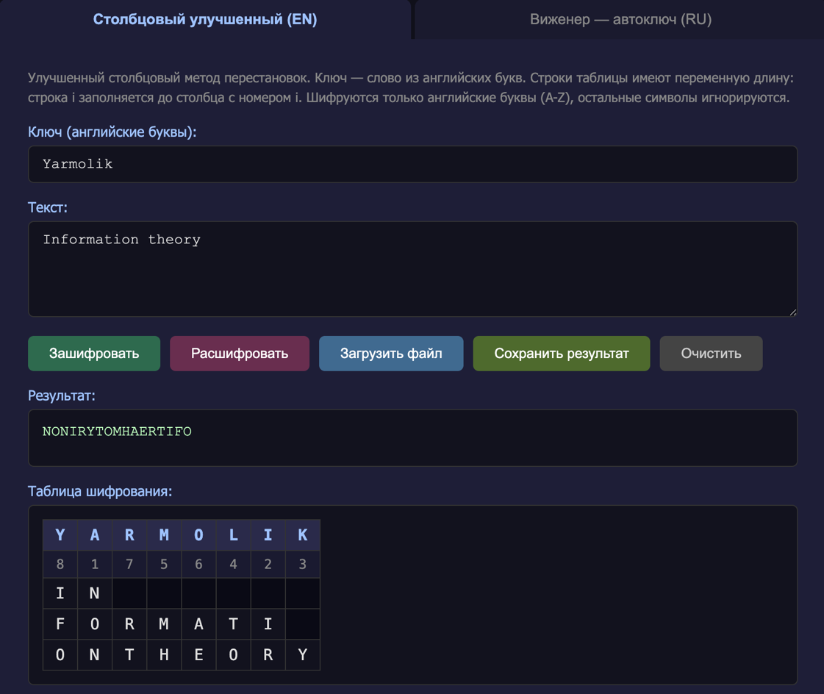

Результат расшифровки:
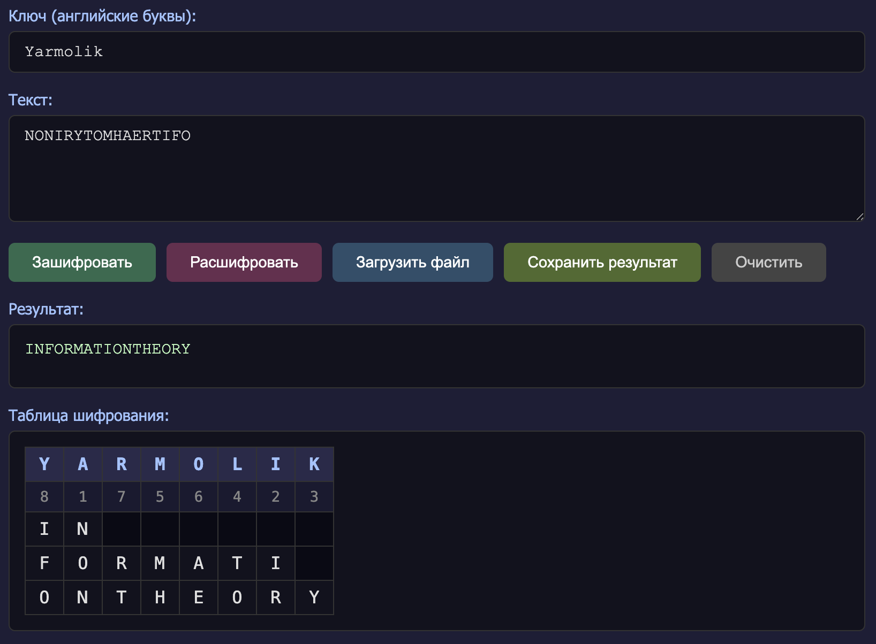

Дымовое тестирование - последняя строка заполнена НЕ полностью
Результат шифрования:
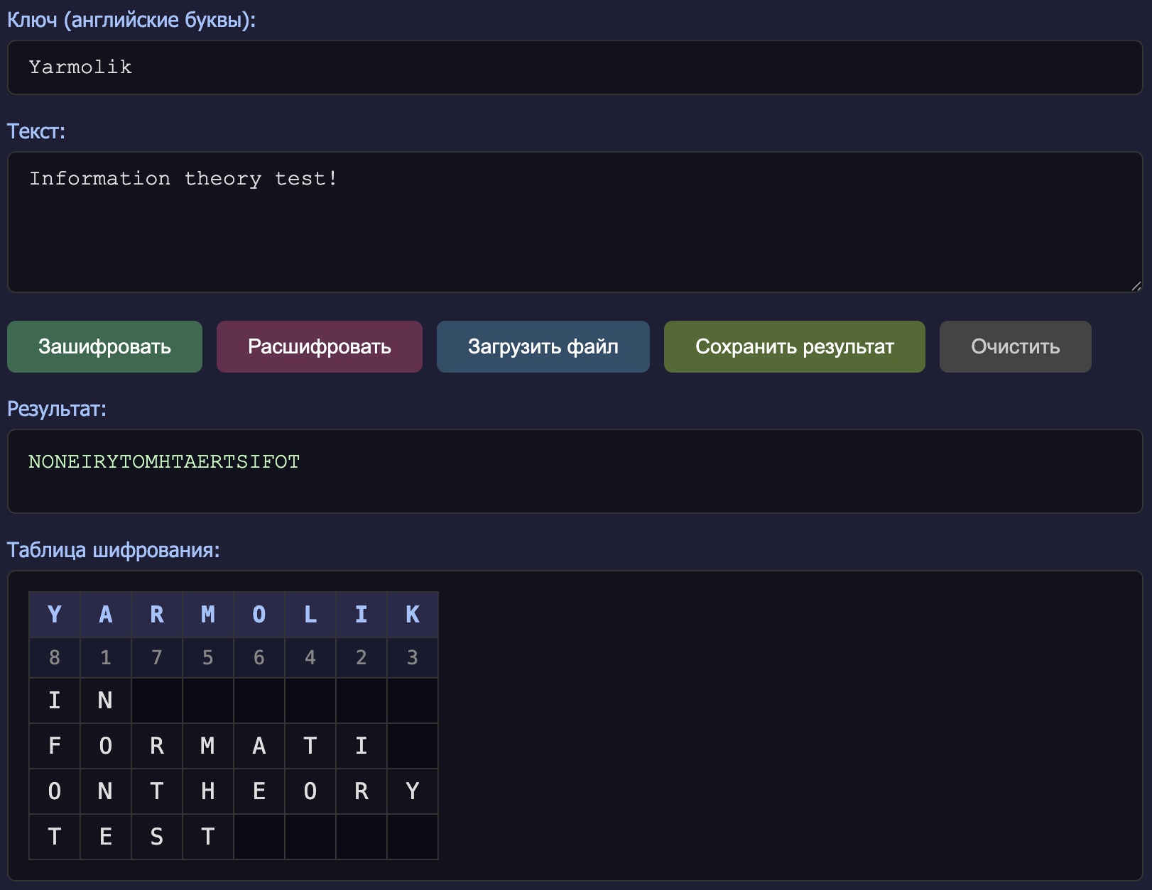
Результат расшифровки:
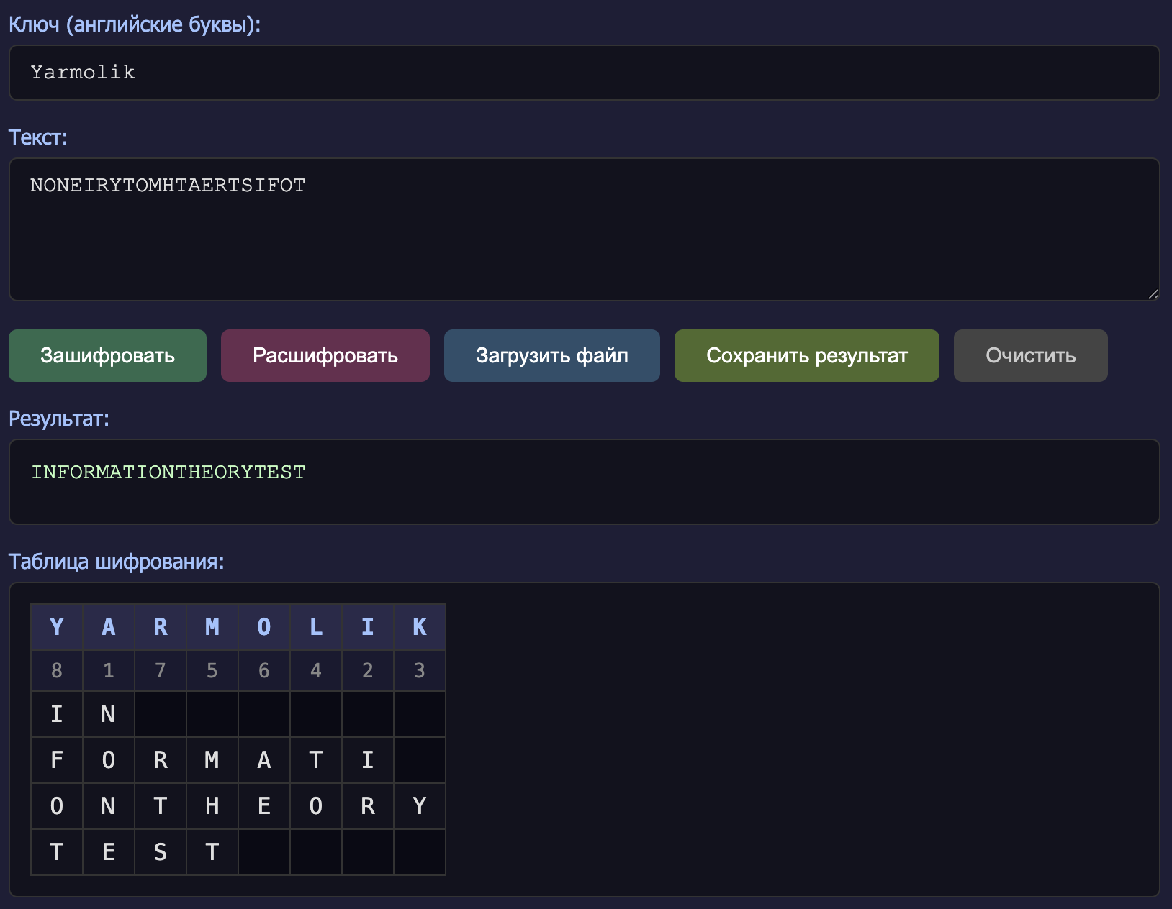

Ломаем на валидных данных - крайнее значение ключа
Результат шифрования:
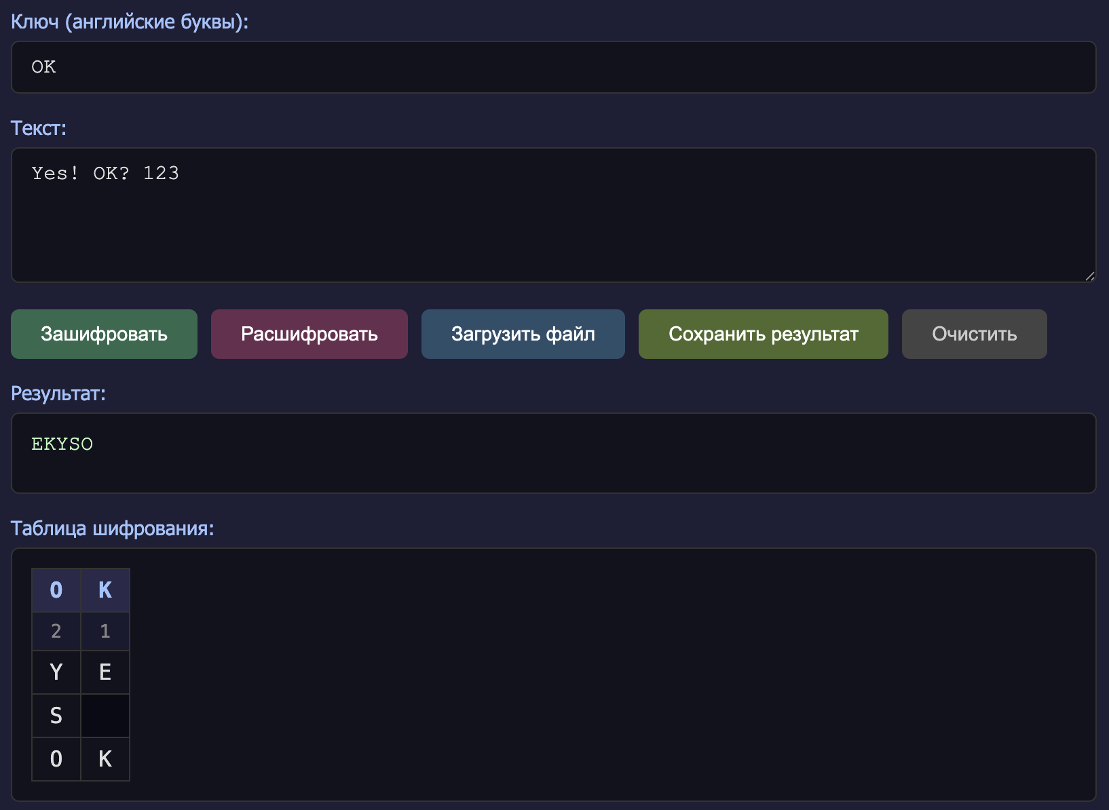
Результат расшифровки:
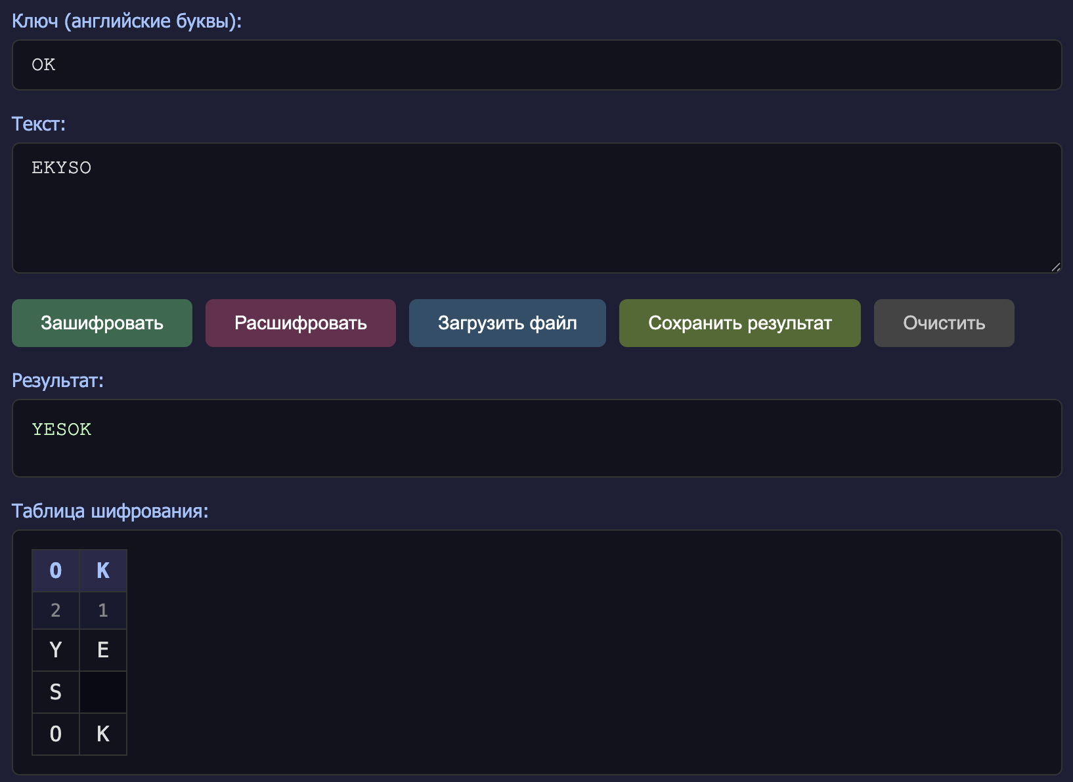

2.2 Алгоритм Виженера (самогенерирующийся ключ)
Дымовое тестирование
Результат шифрования:
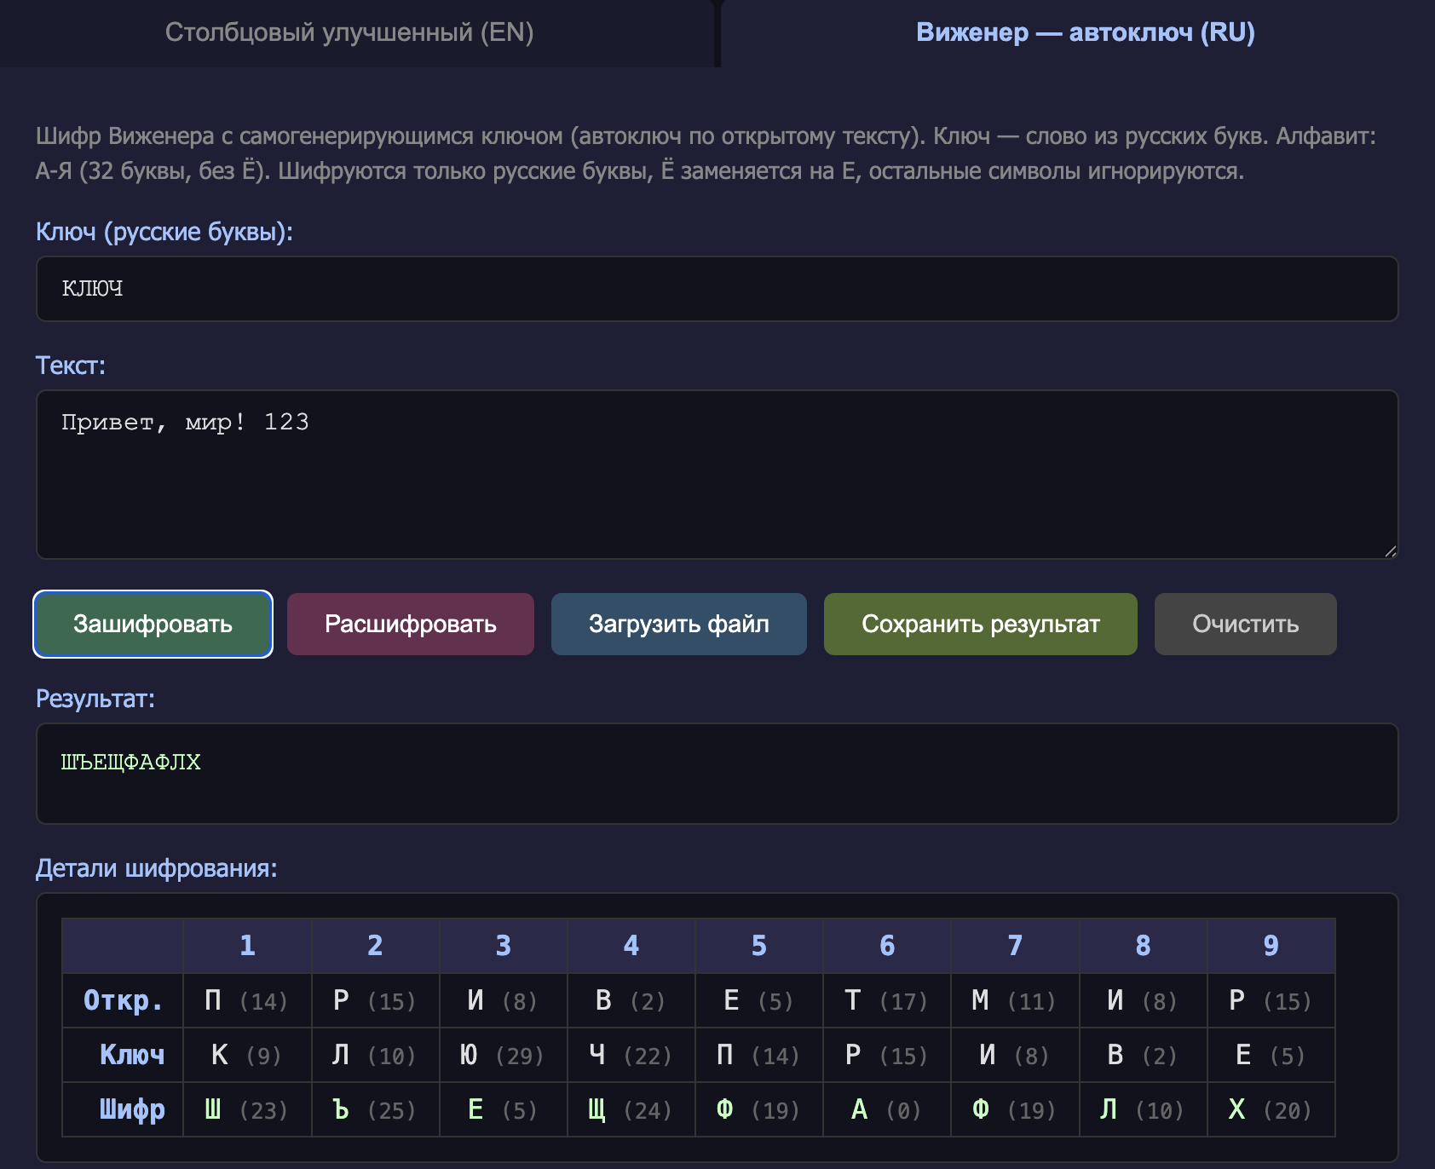

Результат расшифровки:
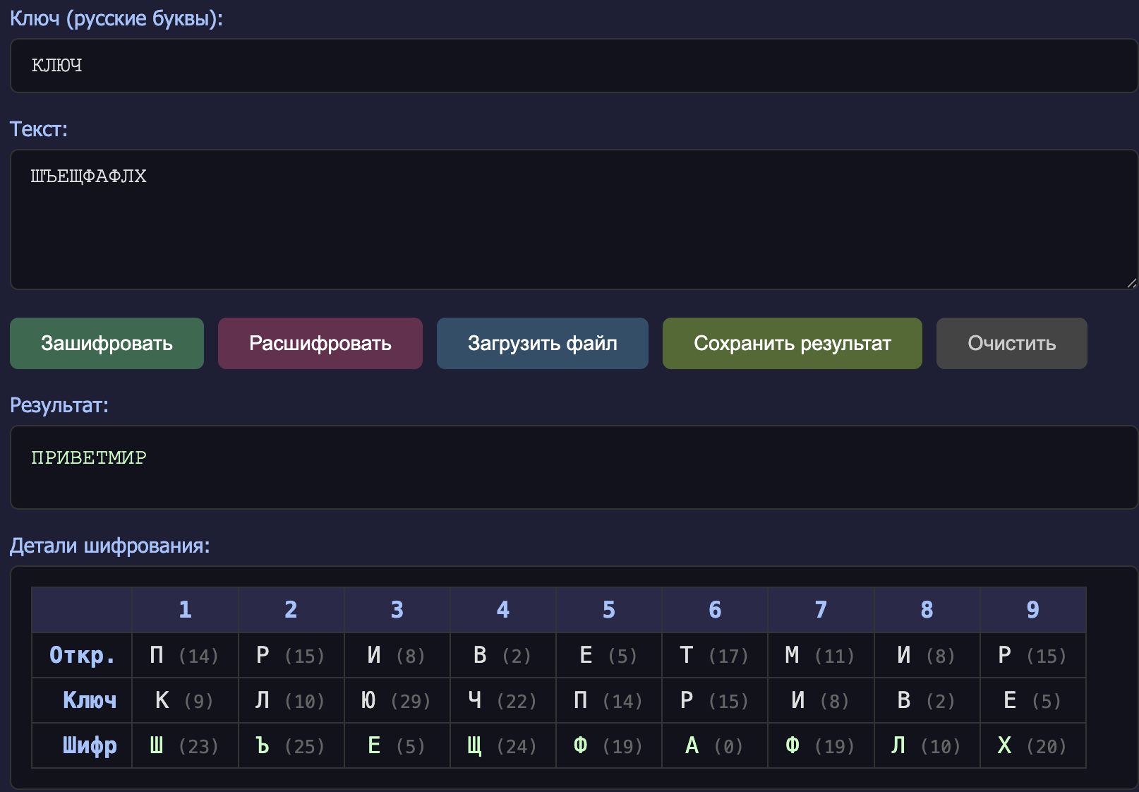
Ломаем на валидных данных
Результат шифрования:
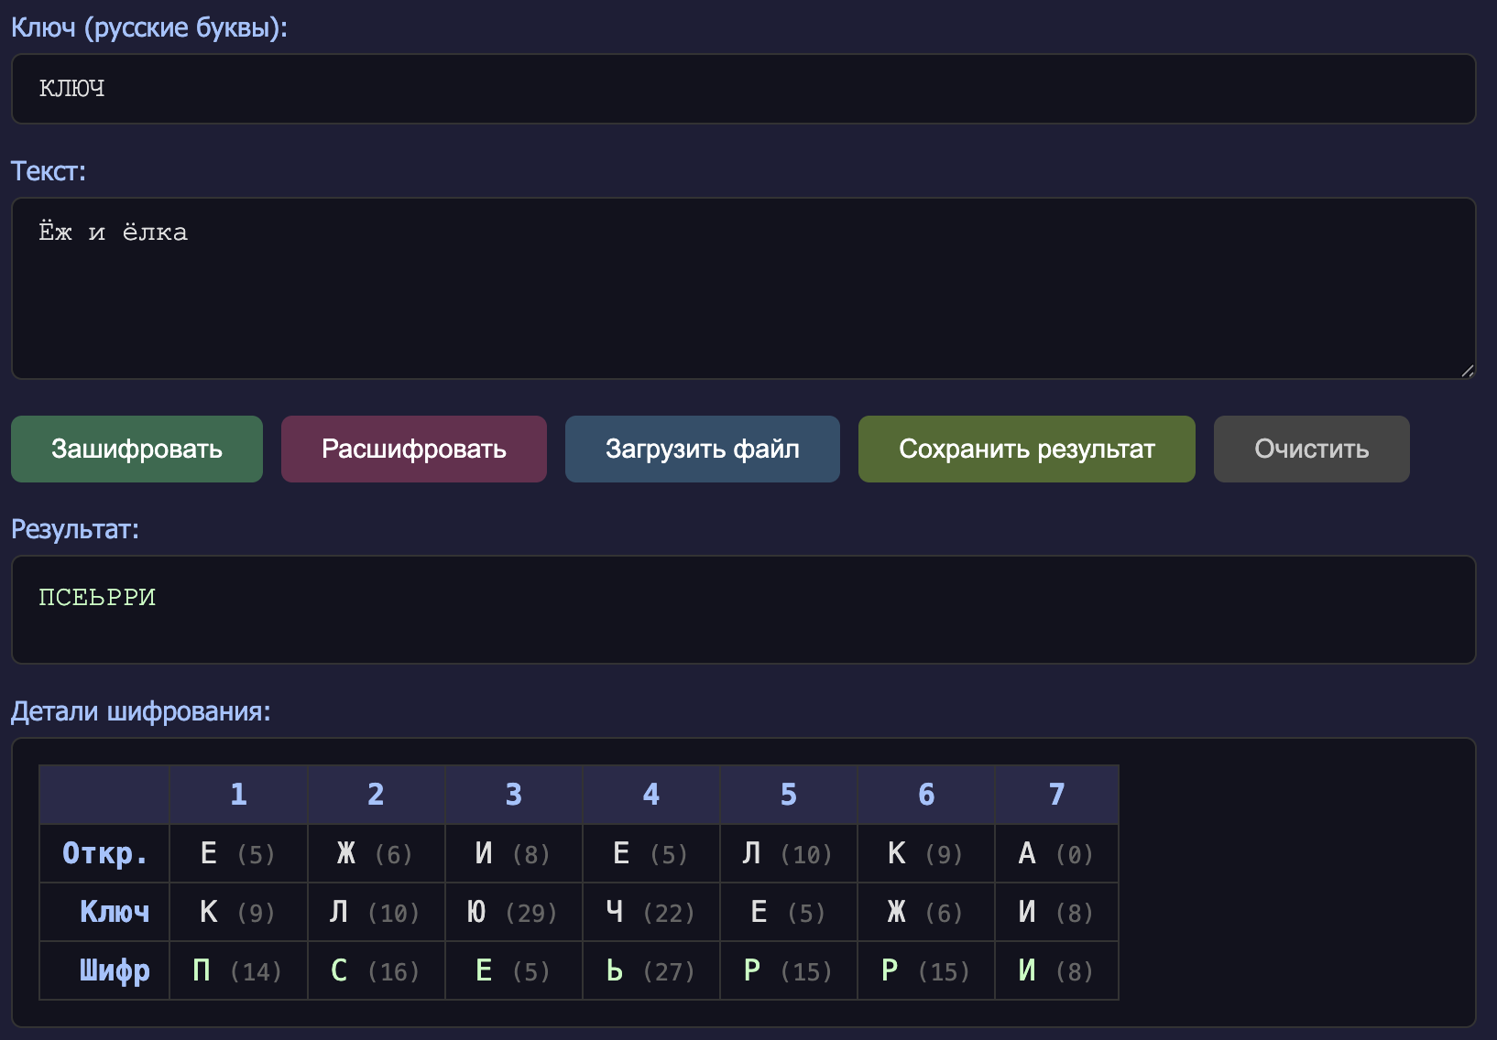

Результат расшифровки:
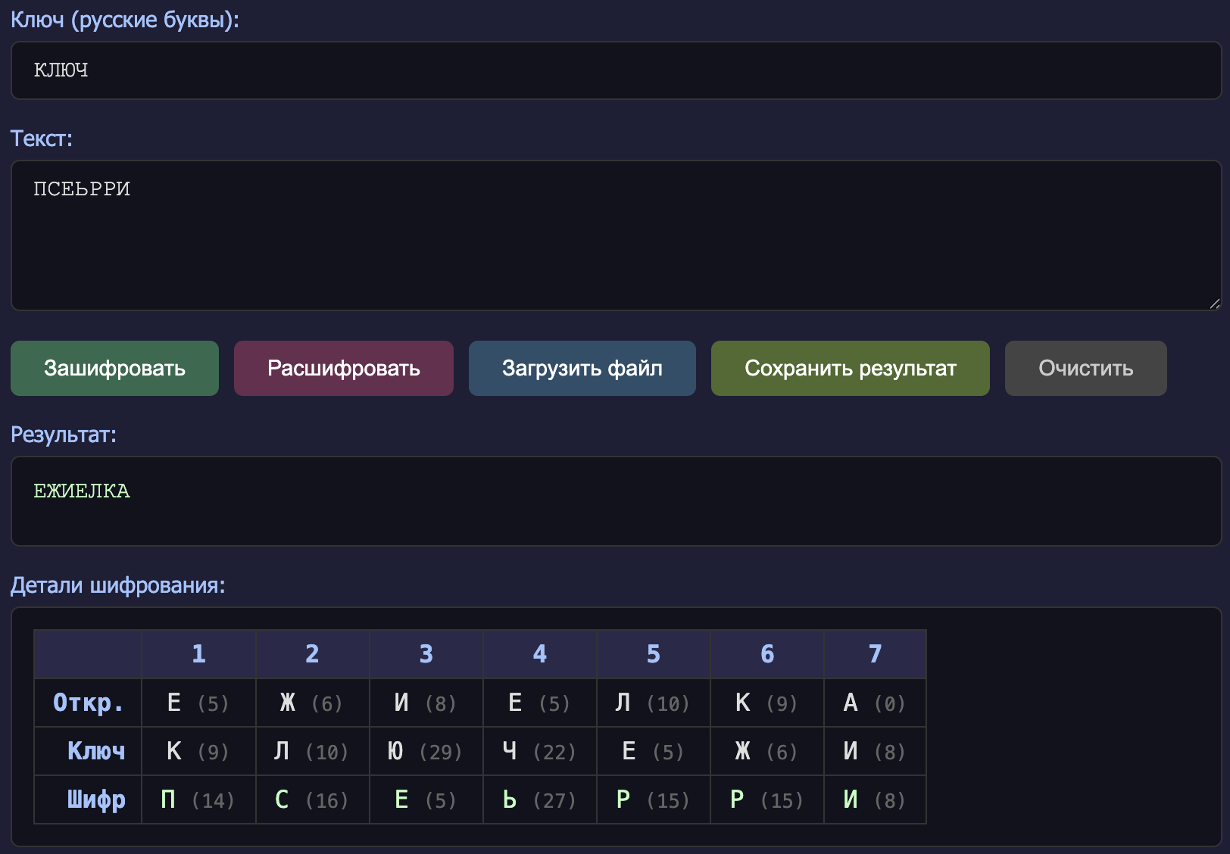

3 Скриншоты, подтверждающие работу программы с файлами

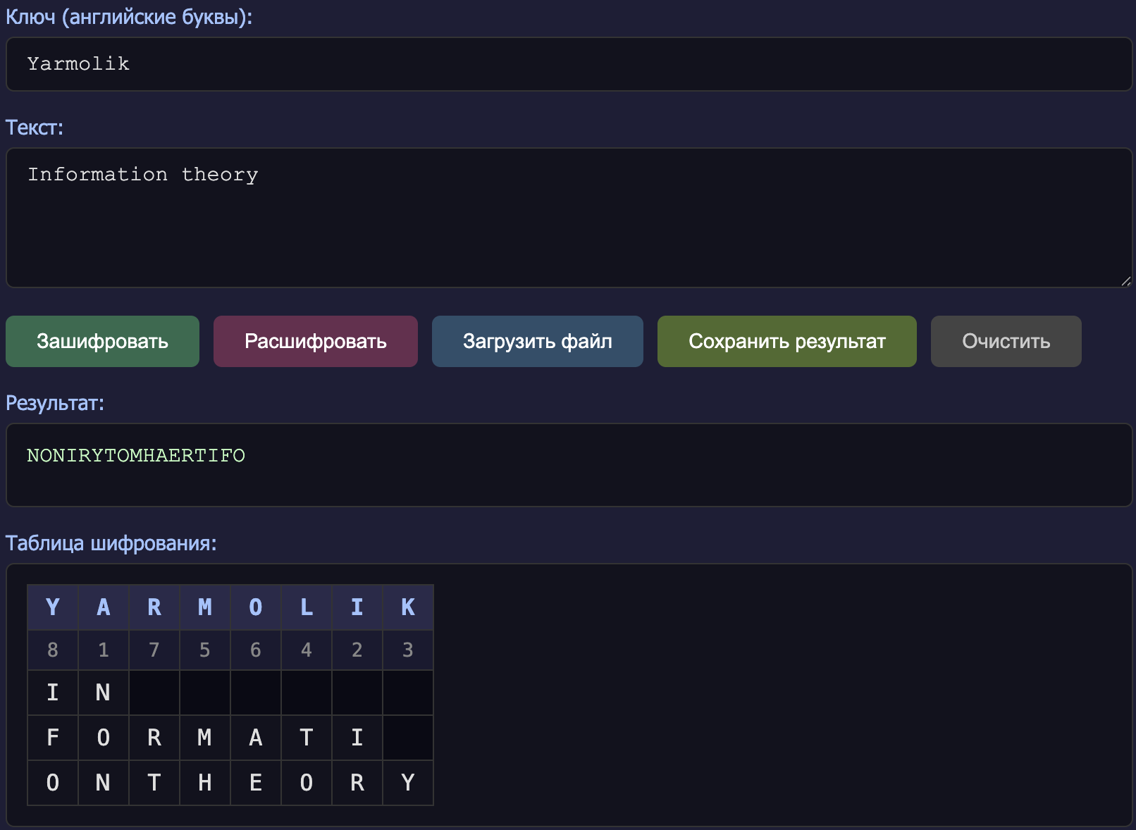
После нажатия кнопки «Сохранить результат» в загрузках отображается файл result.txt
